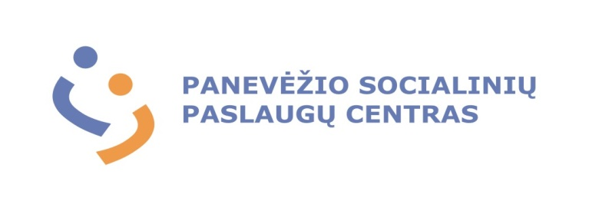
Savivaldybės biudžetinė įstaiga. A. Mackevičiaus g. 55a, LT–35147 Panevėžys Tel. (8~45) 465493,El. p. centras@panspc.lt;
Duomenys kaupiami ir saugomi juridinių asmenų registre, kodas 300601541

Panevėžio miesto savivaldybės administracijos 2020-05-08 Nr. S-
Direktoriui Tomui Juknai

Socialinių reikalų skyriaus vedėjai
Audronei Grainienei

DĖL DIDŽIAUSIO LEISTINO PAREIGYBIŲ SKAIČIAUS PANEVĖŽIO SOCIALINIŲ PASLAUGŲ CENTRE

2019 metų rugsėjo 26 d. Panevėžio miesto taryba sprendimu Nr. 1-356 yra patvirtinusi didžiausią leistiną pareigybių skaičių Panevėžio socialinių paslaugų centre (toliau-centras) 189.
Vykdant globos paslaugų plėtrą, Centro administracija mato poreikį didinti didžiausią leistiną pareigybių skaičių.
Vadovaujantis Panevėžio miesto savivaldybės tarybos 2020 m. balandžio 30 d. sprendimu Nr. 1-107 „Dėl buto, esančio Molainių g. 76 – 42, Panevėžyje, perdavimo Panevėžio socialinių paslaugų centrui“, perduodamas valdyti, naudoti ir disponuoti patikėjimo teise Savivaldybei nuosavybės teise priklausantį ilgalaikį materialųjį nekilnojamą turtą – butą (unikalus Nr. 2799-0003-0018:0010, inventoriaus Nr. 1901346) esantį Molainių g. 76 – 42, Panevėžys. Centras planuoja steigti Bendruomeninius vaikų globos namus – tai trumpalaikę / ilgalaikę socialinę globą teikianti socialinės globos įstaiga, kurios bendruomenėje atskirose patalpose (name, bute) pagal šeimai artimos aplinkos modelį namų aplinkoje gyvena iki 6 vaikų. Bendruomeninių vaikų globos namų gyventojams sudaromos sąlygos gauti reikalingas socialinės globos paslaugas bendruomenėje, likusiems be tėvų globos ir socialinės rizikos vaikams.
Vadovaujantis Lietuvos Respublikos socialinės apsaugos ir darbo ministro 2006 m. lapkričio 30 d. įsakymu Nr. A1-317 „Dėl socialinę globą teikiančių darbuotojų darbo laiko sąnaudų normatyvų patvirtinimo“, numatyta, kad Bendruomeniniuose vaikų globos namuose su 6 vaikais (likęs be tėvų globos vaikas / socialinės rizikos vaikas, vaikas, turintis emocijų ir elgesio sutrikimų ar vaikas su negalia) dirba nepertraukiamu darbo grafiku 2 socialiniai darbuotojai ir 5 individualios priežiūros personalas (socialinio darbuotojo padėjėjai).
Atsižvelgiant į išdėstytą, išaugus veiklos apimčiai ir atsiradus poreikiui naujiems etatams, prašome Jūsų inicijuoti didžiausio leistino pareigybių skaičiaus pakeitimą, numatant septynis papildomus etatus.

Direktorė Lina Kazokienė

